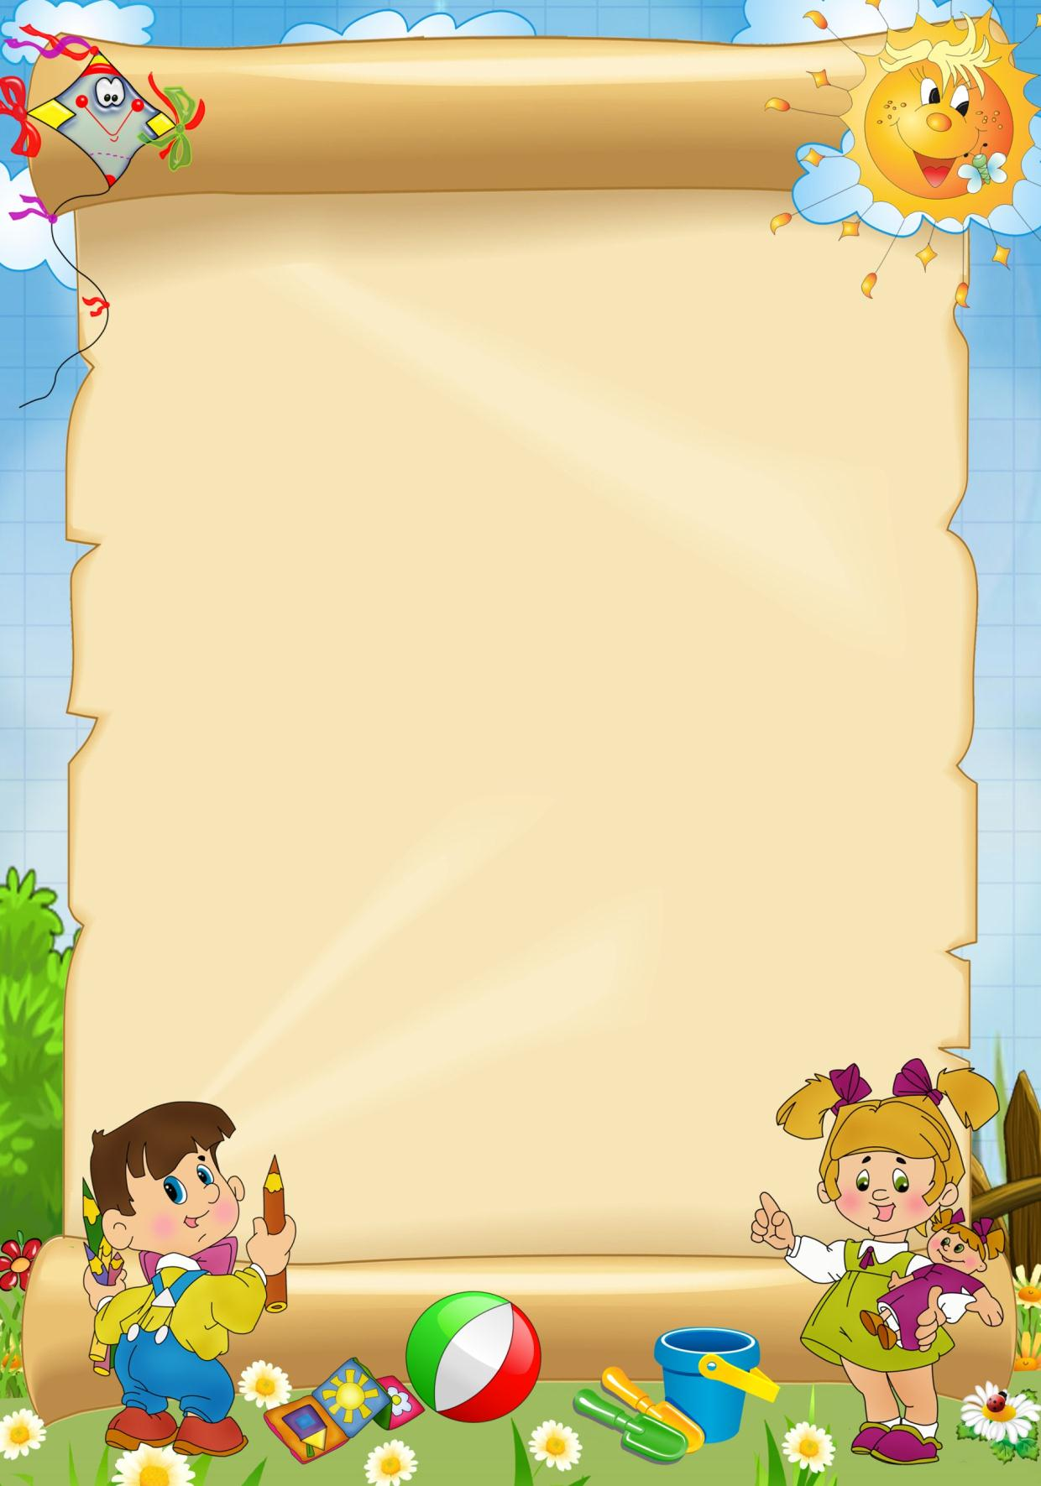

***Консультация по рисованию для родителей детей от 2 до 3 лет***

Ребенок берет в руки карандаш, он еще не знает, что получится у него в результате этих действий, захочется ли ему повторить первый опыт рисования. Помочь ребенку, развить способность видеть рисунок может только взрослый. «Вот, как красиво нарисовал», — хвалим мы малыша, и не важно, что разнообразные штрихи и линии еще не являются рисунком, но они очень важны для последующего овладения рисованием.  
 Повторение одних и тех же движений, упражняет в начертании разнообразных линий, они закругляются, ломаются под углом, появляются зигзаги. Постепенно ребенок начинает соотносить движение руки с характером получающихся штрихов, линий, понимать их зависимость друг от друга и пытается повторить то или иное движение. «Молодец, нарисуй еще такие же». Это вдохновляет ребенка на повторение, если же он отказывается повторить только что произведенное движение, не надо настаивать, чтобы не вызвать отрицательного отношения к рисованию.

Нужно учить детей всматриваться в получающиеся очертания и, опираясь на опыт знакомства с предметами и явлениями окружающего мира, искать сходство их с линиями и штрихами. Поэтому полезно ставить перед ребенком вопросы: «Что ты нарисовал?» - не подсказывая ему ответ. Не беда, если ребенок промолчит, постепенно он поймет, что можно что-то нарисовать, и сам будет искать сходство линий и очертаний с предметами реального мира. Бывает, взрослые не видят в рисунке то, что нарисовал ребенок, не нужно огорчать его словами: «На домик не похоже!» Лучше согласиться с ребенком, похвалить его: «Какой хороший домик нарисовал».  
 Важным этапом является переход ребенка к осознанному повторению штрихов и линий. Ребенок провел линию еще и еще. «Что это?» — спрашивает взрослый. «Дорожки», — отвечает малыш. «Нарисуй много дорожек, чтобы все могли ходить». Ребенок охотно исчерчивает линиями весь лист. Иногда желая ускорить процесс рисования, взрослый рисует разные предметы, желая, что бы ребенок повторил их изображение. Чаще всего получается обратный эффект, ребенок не может повторить даже самое простое изображение и отказывается рисовать, он уже начинает понимать, что многого не умеет, во всяком случае, не умеет так, как взрослые, а поспешная их помощь убеждает его в этом, лишает уверенности в себе.

**Уважаемые родители, дайте возможность**

**своему ребенку выразить впечатления, эмоции,**

**на листе бумаге для его развития.**